Statistik nəşrlərin (kitabların) onlayn satışı
Bu xidmət vasitəsilə statistik nəşrlərin (kitabların) onlayn satışı mümkündür. Elektron xidmətdən istifadə etmək üçün https://www.e-gov.az – “Elektron Hökümət" Portalına daxil olaraq Dövlət Statistika Komitəsi tərəfindən təqdim olunan elektron xidmətlərin siyahasından “Statistik nəşrlərin (kitabların) onlayn satışı” elektron xidmətini seçmək lazımdır.(Şək:1)
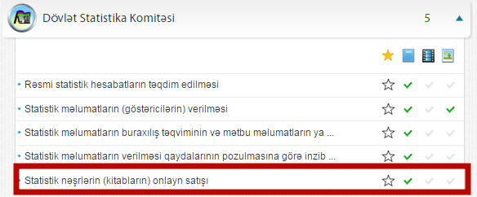
Şəkil:1
Xidmətə daxil olduqda acılan pəncərədə istifadəçi sifariş vermək üçün seçdiyi nəşrin qarşısında olan işarəsini qeyd etməlidir.(Şək:2)
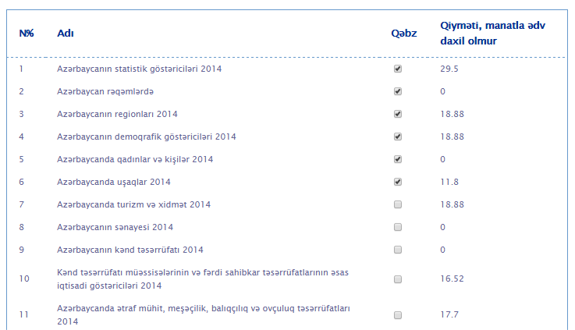
Şəkil:2
Növbəti mərhələdə istifadəçi ad, soyad, vəzifə, iş yeri, elektron poçt ünvanı və əlaqə telefonu barədə məlumatları sistemə daxil etməlidir.(Şək:3)
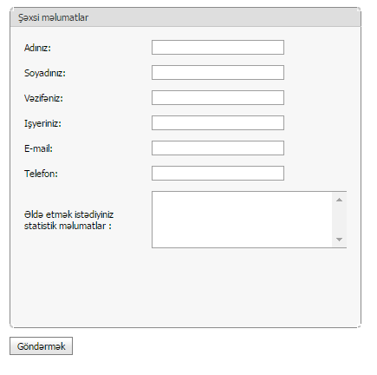
Sonda istifadəçi “Göndər” düyməsindən istifadə etməklə yaradılmış elektron müraciəti Dövlət Statistika Komitəsinin müvafiq qeydiyyat orqanın göndərmis olacaq.

